

SAE Communication S2- Entreprise Puyricard

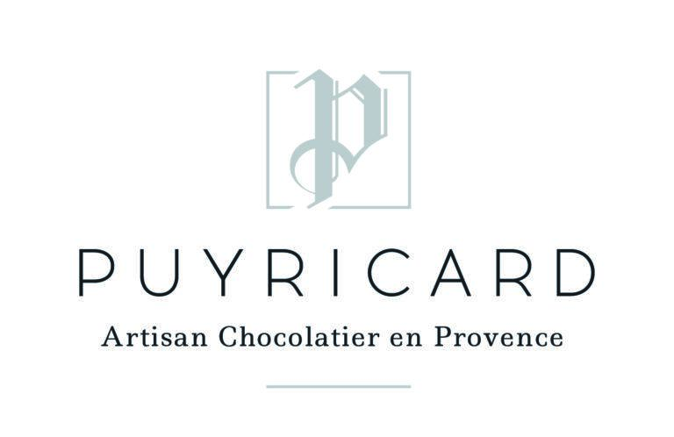

ABAUKOMA DJEFSON Marjulia

GARRIC Lucie

MANFOUMBI IBOUILI Itou

GROUPE B2

**Sommaire**

**Introduction 3**

**1) Identification de la cible 4**

**2) Détermination du budget de communication 5**

**3) Choix média et hors-média 7**

A- Quels supports médias adopter ? 7

a) Magazines 10

b) Internet 13

c) L’affiche 15

B- Quels supports hors-médias adopter ? 17

a) Promotion 18

b) Marketing direct 18

c) Evènementiel 19

**4) Le calendrier de campagne 20**

**5) Le contrôle de l'efficacité de notre campagne 22**

**Conclusion 23**

**Annexe 24**

a) Carte de fidélité 24

b) Le communiqué de presse 25

c) Comparaison tarifaire de l’encart publicitaire 26

d) Affiches période d’hiver et de Saint-Valentin 27

e) Questionnaire 28

f) Taxe affichage Montpellier 29

# Introduction

Lors de notre première mission, notre rôle était de trouver une entreprise, créer la plaquette commerciale relative à l’un de ses produits, une affiche et de rédiger un rapport accompagnant cette plaquette. Notre choix s’est ainsi porté sur l’entreprise Puyricard, une chocolaterie artisanale française dont le prestige réside dans son positionnement haut-de-gamme. Notre but est maintenant d’orchestrer la campagne de communication pour cette entreprise.

Nous allons, dans un premier temps, rappeler nos cibles marketing et de communication. Puis, nous expliquerons plus en détail le budget qui nous sera imposé afin de mener notre communication, avant de détailler nos choix médias et hors-médias. Nous exposerons par la suite le calendrier de campagne, sans oublier nos méthodes de contrôle d’efficacité de la campagne.

# 1) Identification de la cible

Expliquons dans un premier temps notre choix de cible marketing. Tout d’abord, nous retiendrons que la cible principale chez Puyricard sont les consommateurs de chocolats dans leur ensemble. Cependant, dans une optique de diversification de la clientèle, nous allons viser plus spécifiquement les CSP +, soit une clientèle plus aisée qui sera notre cœur de cible. En effet, la gérante de l’établissement a affirmé que le profil client venant fréquemment à l’enseigne sont des séniors, une grande partie étant retraités. Elle a également ajouté que, Puyricard étant du haut-de-gamme, il est vrai que pas tout le monde peut se procurer des produits de la marque. Viser une tranche d’âge moins âgée que des séniors, active et ayant un fort capital est intéressant afin de diversifier la clientèle (30-50 ans).

Concernant notre cible de communication, cette dernière est la même que la cible même que la cible marketing. En effet, la cible de communication est la cible décrite aux créatifs afin d’élaborer un message pertinent pour elle. Ici, la cible décrite sont des personnes adultes, actives, des CSP + capables de consommer régulièrement de par leur fort capital économique, et qui ont un style de vie assez opulent.

# 2) Détermination du budget de communication

Pour le budget communication, on a utilisé la méthode du pourcentage du chiffre d’affaires. On a pris le chiffre d'affaires de 2021 car c’est le dernier chiffre d’affaires renseigné par la marque. L’enseigne Puyricard compte 23 boutiques cependant, on recherche le budget communication pour seulement la boutique de Montpellier. On estime qu’elles réalisent toutes le même chiffre d’affaires :

Chiffre d’affaires 2021: 12,1 Millions d’euro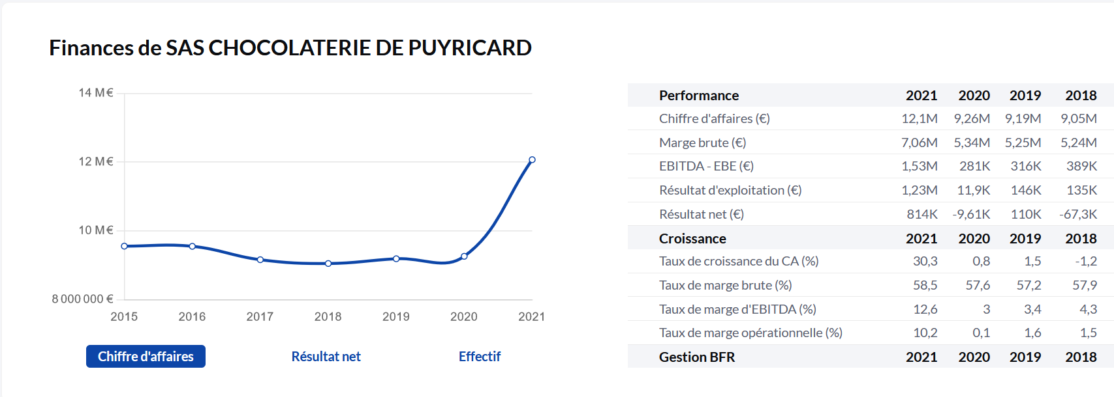



12 100 000 / 23 = 526 086,9565 €

Chaque entreprise réalise un chiffre d’affaires de 526 086, 9565 € en 2021.

Sur ce chiffre d’affaires on en déduira 1,5% qui représentera le budget de communication car c'est une entreprise plutôt développée comme elle possède 23 boutiques en France mais ce n’est pas une structure assez grande et elle ne génère pas assez de chiffre d’affaires pour pouvoir consacrer 3% de celui-ci.

526 086,9565 x 0,1 = 52 608, 69565€

La boutique Puyricard de Montpellier a un budget de communication de **52 608, 69565€**

Si nous avons choisi cette méthode, c’est parce que c’est une stratégie simple et beaucoup utilisée en fixation de budget. Nous raisonnons par calcul, ce qui rend notre démarche fiable, pertinente et mesurée. De plus, le chiffre d’affaires est une valeur sûre sur laquelle nous pouvons nous appuyer, étant donné que cette variable provient directement de l’entreprise.

Nous n’avons pas utilisé l’actualisation du budget de l’année précédente car l’entreprise Puyricard n’affiche pas son budget sur internet. Ainsi, il nous était impossible de ré-utiliser le budget de l’année passée.

Nous préférons également éviter d’estimer un budget à partir des objectifs. Ici, nous souhaitons augmenter nos ventes en provoquant une hausse d’achats chez la cible (objectif conatif, faire acheter). Seulement, cela ne dépendra que du comportement d’achat des consommateurs et c’est très difficile d’évaluer en argent combien représente la hausse de pourcentage de ventes que nous souhaitons atteindre.

Quant à la méthode de fixation arbitraire, celle-ci est bien trop hasardeuse et approximative, en plus d’être risquée. C’est une source de gaspillage et d’incohérence. Le danger serait que l’on investisse beaucoup trop en communication, au risque qu’elle ne porte finalement pas ses fruits et que les retours ne soient pas rentables.

# 3) Choix média et hors-média

## A- Quels supports médias adopter ?

Pour notre cible, on vise les consommateurs de chocolat de catégorie socio-professionnel supérieur donc une clientèle plutôt aisée. On cherche à viser une tranche d’âge plus jeune (30-50 ans) avec des personnes actifs sur le marché du travail

Nos objectifs sont conatifs car Puyricard dispose de plusieurs boutiques à travers la France donc l’objectif cognitif ne serait pas forcément le plus adapté car ils sont déjà assez célèbres. Enfin, l’objectif affectif ne nous semblait pas le plus approprié aussi car les goûts culinaires sont difficiles à faire évoluer. Par conséquent, pour les objectifs conatifs nous envisageons de déclencher une réaction et de modifier le comportement d’achat chez la

nouvelle cible qu’on cherche à viser. A savoir consommer de meilleure qualité, plus local et donc plus haut de gamme. On mettrait en place nos objectifs grâce à une campagne de type promotionnelle.

Pour la création envisagé, on cherche quelque chose de visuel en photo ou vidéo pour accentuer le message sur le raffinage du chocolat et le partage en famille/ collègues

De plus, l’aspect visuel est idéal lorsque l’on souhaite donner envie, changer un comportement ou provoquer une réaction. Justement, il est important de montrer le côté appétissant et distingué du chocolat Puyricard afin d’inciter la cible à venir l’acheter et ainsi le consommer.

Le message qu’on cherche à véhiculer se porte principalement sur le chocolat, le fait qu’il soit raffiné et sur le moment de partage que se soit entre amis ou avec des collègues et la famille avec le format en ballotins.

Pour le positionnement, nous avons deux phases : l’identification de l’univers qui est celui du chocolat et la différenciation qui se porte sur l’artisanat/ haut de gamme.

Budget pour la communication, on se basera sur la méthode du pourcentage du chiffre d’affaires de 2021 que l’on a calculé dans la deuxième partie. Nous avions trouvé un budget total de **52 608, 69565 €** pour mettre en place des actions médias et hors médias.

|  | Télévision | Cinéma | Presse quotidienne | Presse magazine | Radio | Affiche | Internet |
| --- | --- | --- | --- | --- | --- | --- | --- |
| Adaptation cible | - | -- | - | ++ | - | ++ | ++ |
| Adaptation objectifs | - | - | - | ++ | -- | ++ | = |
| Adaptation création envisagée | = | - | - - | + | - | ++ | ++ |
| Adaptation message | ++ | + | - |  | + | ++ | ++ |
| Adaptation positionnement | = | -- | - | + | -- | ++ | ++ |
| Adaptation budget | - | - | + | + | + | + | + |
| Synthèse | Pas adapté | Pas adapté | Pas adapté | Adapté | Pas adapté | Adapté | Adapté |

**Presse magazine :**

La publicité dans la presse magazine offre une série d'avantages significatifs pour une campagne de communication ciblée. Tout d'abord, ce média offre une excellente sélectivité de l'audience, permettant de toucher spécifiquement les CSP+, notre cible privilégiée. En choisissant des magazines spécialisés ou haut de gamme, nous nous assurons de capter l'attention d'une audience déjà intéressée par des produits et services de qualité. De plus, la presse magazine offre une longue durée de vie du message. Contrairement à d'autres médias où la publicité peut être éphémère, une annonce dans un magazine peut être consultée à plusieurs reprises, prolongeant ainsi son impact sur le lecteur. Cette répétition permet d'ancrer davantage votre marque dans l'esprit de votre cible et renforce sa mémorisation.

En termes de crédibilité et de prestige, la presse magazine est également un choix judicieux. Les lecteurs perçoivent souvent les annonces dans les magazines comme étant plus fiables et dignes de confiance, ce qui renforce l'image de marque de la chocolaterie artisanale haut de gamme.

Enfin, la presse magazine offre la possibilité d'actions promotionnelles et d'insertions créatives. Nous pouvons choisir parmi une variété de formats publicitaires pour mettre en valeur vos produits de manière attrayante et captivante, tout en offrant des offres spéciales ou des remises pour inciter à l'achat.

**Internet :**

La publicité sur Internet représente un choix stratégique incontournable pour une campagne visant à toucher efficacement notre cible. Tout d'abord, Internet offre une visibilité inégalée, étant donné que la grande majorité de notre cible est présente en ligne, que ce soit sur les réseaux sociaux, les sites web ou les plateformes de vidéo en ligne. Avec une utilisation quotidienne généralisée des smartphones, tablettes et ordinateurs, nous sommes sûrs d'atteindre notre public où qu'il soit et à tout moment de la journée.

En outre, la publicité en ligne permet un ciblage précis en fonction des centres d'intérêt, du comportement de navigation et des caractéristiques démographiques de votre audience. Grâce à des outils avancés de ciblage et notamment aux différentes caractéristiques à notre disposition concernant le descriptif de notre cible (variables sociodémographiques, style de vie, etc…), nous pouvons nous assurer que nos annonces sont diffusées uniquement auprès des personnes les plus susceptibles d'être intéressées par ces chocolats haut de gamme, maximisant ainsi l'efficacité de votre campagne.

Un autre avantage majeur de la publicité en ligne est son interactivité. Contrairement à d'autres médias, Internet permet une communication bidirectionnelle (un échange dans les deux sens, entre l’entreprise et les consommateurs), offrant aux consommateurs la possibilité d'interagir directement avec la marque via des clics, des commentaires ou des partages. Cette interactivité favorise l'engagement des utilisateurs et peut conduire à une meilleure conversion des prospects en clients. De plus, Internet offre une analyse exhaustive des performances de la campagne publicitaire. Grâce à des outils d'analyse et de suivi, nous pouvons mesurer précisément l'efficacité de vos annonces en termes d'impressions, de clics, de conversions et de retour sur investissement. Cette capacité à mesurer et à ajuster en temps réel votre stratégie publicitaire nous permet d'optimiser continuellement nos efforts dans la campagne pour obtenir les meilleurs résultats.

Ainsi, afin de mieux atteindre notre cible, nous pourrions utiliser les social ads afin de promouvoir les produits et la boutique en ligne, de générer du trafic sur la page et de pouvoir entretenir un lien entre prospects et l’entreprise. Notre cible étant des CSP+ de 30-50 ans, souvent des actifs, nous avons de grandes chances de les atteindre via des plateformes comme Facebook (va faciliter le partage de nos photos et vidéos, et ainsi favoriser la communication, incitant les consommateurs à venir chez Puyricard) et LinkedIn (c’est le réseau professionnel qui va nous permettre d'adapter la communication à leur profil professionnel) par exemple.

**L’affiche :**

L'affichage offre une excellente visibilité dans les zones urbaines, là où notre public cible est susceptible de travailler, de résider ou de se déplacer régulièrement. Les affiches bien placées dans des lieux stratégiques tels que les arrêts de bus, les stations de métro ou les centres commerciaux permettent de capturer l'attention des passants et de renforcer la notoriété de la marque tout en incitant les passants à consulter la boutique.

En outre, l'affichage offre une interpellation forte grâce à des visuels percutants et à un message concis. En quelques secondes, une affiche bien conçue peut susciter l'intérêt et inciter à l'action, que ce soit en visitant votre boutique, en consultant votre site web ou en effectuant un achat. L’affiche se concentre sur l’aspect visuel, son format est parfait pour le produit que nous souhaitons mettre en avant car le produit ne nécessite pas de grande argumentation: il suffit d’un visuel attractif sur notre chocolat et, en une seconde, le consommateur y portera son attention. De plus, l'affichage offre des possibilités créatives étendues, notamment avec des formats interactifs ou olfactifs. Nous pouvons jouer sur l'originalité et l'innovation pour attirer l'attention de votre public et vous démarquer de la concurrence.

Un avantage majeur de la publicité par affichage est sa sélectivité géographique. Nous avons la possibilité de choisir précisément les emplacements où les affiches seront placées, en nous assurant de toucher spécifiquement les zones fréquentées par votre public cible. Cette sélectivité géographique permet d'optimiser l'efficacité de la campagne en concentrant vos efforts là où ils auront le plus d'impact. Enfin, l'affichage offre un fort pouvoir de répétition. En plaçant nos affiches dans différents endroits stratégiques et en les renouvelant régulièrement, nous pouvons maximiser l'exposition de la marque et renforcer sa mémorisation chez votre cible. La répétition et la mémorisation seront ce qui poussera notre cible à consommer le produit proposé.

### Magazines

Pour trouver les noms de magazines qui publie du du contenu en accord avec Puyricard et par conséquent que notre cible achètent et lisent, nous sommes allé sur The média leader dans “tarif média” puis “rechercher un support” magazines enfin nous avons filtrer par thématiques et nous avons choisi “Cuisine - Gastronomie - Vins - Restauration” car c’est celle qui se rapproche le mieux du chocolat avec leur image haut de gamme.

Suite à cela, on nous a proposé de nombreux et divers magazines parmi lesquels on a fait un tri pour choisir les plus adaptés à notre cible. Nous avons choisi Elle à table, Gourmand et Régal puis nous avons comparé les prix et les avantages/ inconvénients de chacun.

Dans le magazine, nous souhaitons un espace insert de ¼ de page, un espace assez grand pour mettre diverses informations, photos ou autres pour attirer leur nouvelle cible (30-50 ans) tout en restant dans leur budget.

**Elle à table** : Prix hors taxe

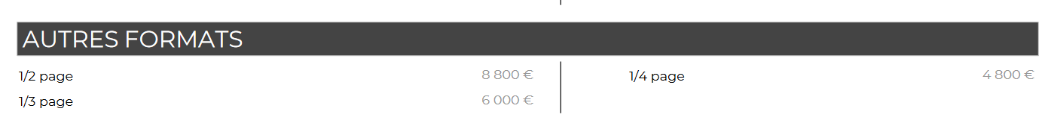

**Gourmand** : Prix hors taxe

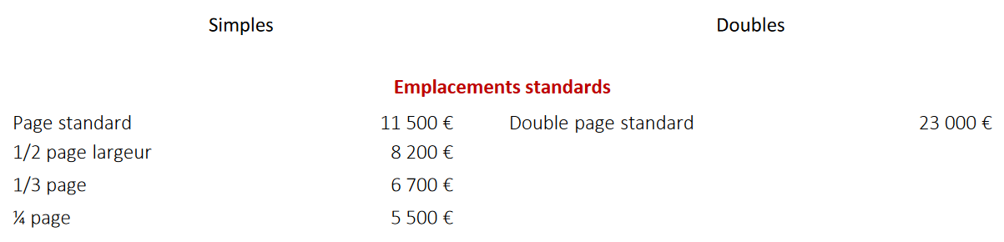

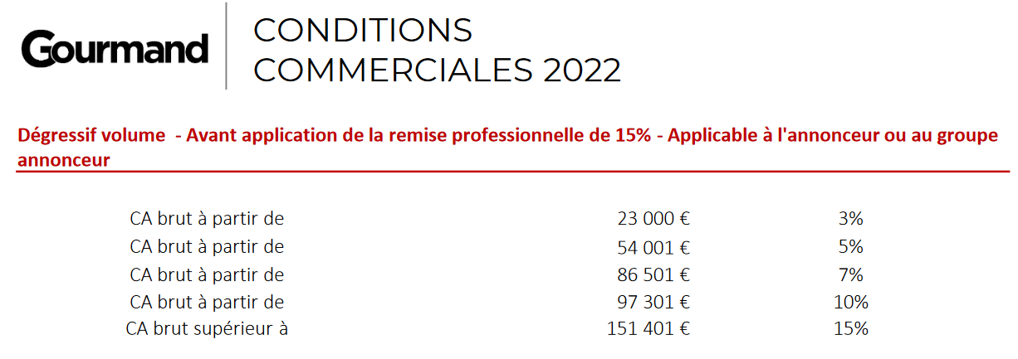

**Régal :** Prix hors taxe

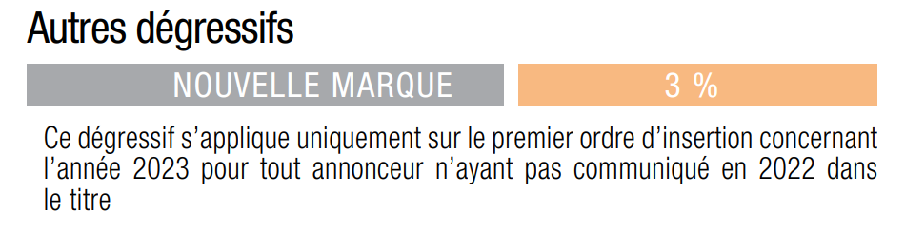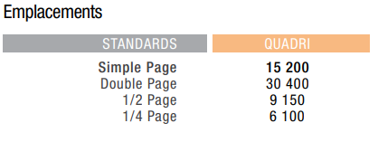

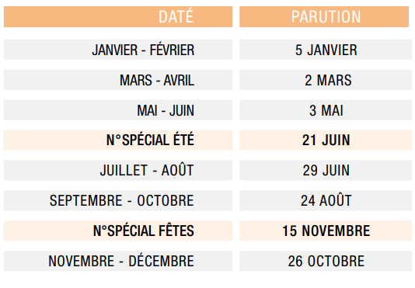

**Récapitulatif** :

| **Magazine** | Avantages | Remarques |
| --- | --- | --- |
| **Elle à table** | **Bimestriel**  ¼ x 2 = 4 800 X2 = 9 600  TVA : 9600 x 1,20 = **11 520 €**  Audience : 869 000 lecteurs dont 294 000 d’INFLUENCE  Diffusion : 90 599 exemplaires | * moins cher mais pas le plus adapté à notre cible en terme de thématique * Pas CSP+ * Notoriété * Bonne audience |
| **Régal** | **BIMESTRIEL**  **+ 2 HORS-SÉRIES PAR AN**  AUDIENCE : 582 000  DIFFUSION : 211 473 exemplaires  Féminin, 30-60 ans  Actif  CSP+ / Revenus élevés  ¼: 6100 X 2 = 12 200  TVA : 12 200 X 1.20 = 14 640  14 640 / 3% = **14 213.5922**  On peut bénéficier de 3% | * CSP+ et les actifs * premium * Tranche d’âge respectée * Edition spéciale fêtes * bon rapport qualité/ prix * grand nombre exemplaires |
| **Gourmand** | Femmes (25-54 ans)  CSP+    **Mensuel**  Audience : 69 930  Diffusion : 65 439 exemplaires / mois  5 500 x 0,85 = 4675  TVA : 4675 x 1,20 = 5 610 €  5 610 x 4 = **22 440 €** | * CSP + * premium * Mensuel * Plus cher * faible audience |

Calcul du coût pour mille : (coup insertion publicitaire/audience totale)*1 000

Elle à table : (4800/869 000)*1 000 = 5,52€

Régal : (6100/582 000)*1 000 = 10,48€

Gourmand : (5500/69 930)*1 000 = 78,65€

Suite à la comparaison entre les magazines, nous avons choisi le magazine **Régal**. Tout d’abord, il publie de manière bi-mestrielle qui est la fréquence moyenne pour une presse magazine de genre puis elle publie deux hors-série par an dont un pendant les fêtes de fin d’année qui correspond à notre calendrier de campagne et représente aussi un avantage concurrentiel par rapport aux autres magazines. Ensuite, il y a un grand nombre d’exemplaires de chaque magazine Régal avec des tarifs préférentiels pour les entreprises qui souhaitent des emplacements et un tarif abordable qui rentre dans le budget fixé. Un coût pour mille assez faible et abordable contrairement à Gourmand qui a un CPM très élevé. Enfin, celui-ci correspond au mieux à la cible que l’on souhaite cibler à savoir les CSP+, actifs et 30-50 ans .

### Internet

Pour les réseaux sociaux a utiliser pour notre campagne nous avons choisi de chercher en priorité ceux qui étaient les plus utilisés par notre cible soit les personnes entre 30 et 50 ans après recherches nous en avons déduit que facebook et linkedin correspondait le mieux à nos recherches.

Budget total prévu pour Facebook : 900[€](https://www.bing.com/ck/a?!&&p=ab8aba4844e39548JmltdHM9MTcxMjYyMDgwMCZpZ3VpZD0yMDAzNzkzOC03OWI3LTY3NDEtMDViNC02ZDE2NzgxOTY2M2ImaW5zaWQ9NTU0OQ&ptn=3&ver=2&hsh=3&fclid=20037938-79b7-6741-05b4-6d167819663b&psq=signe+euros&u=a1aHR0cHM6Ly93d3cueW91dHViZS5jb20vd2F0Y2g_dj1lRkVYZmJnU1A4UQ&ntb=1)

* **Facebook**

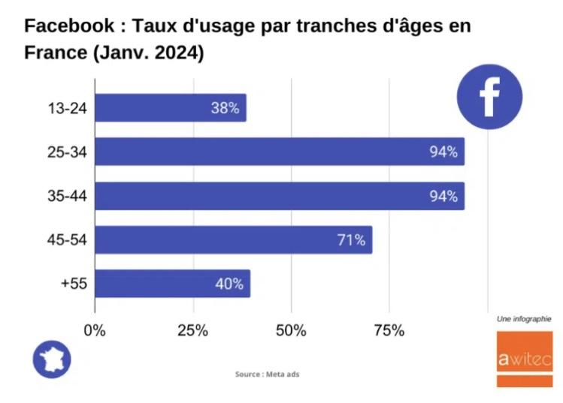

Sur les **35 400 000 utilisateurs mensuels** de la plateforme **Facebook** en **France**.

* **21%** des utilisateurs ont entre **25 et 34 ans**
* **23%** des utilisateurs ont entre **35 et 44 ans**
* **18%** des utilisateurs ont entre **45 et 54 ans**

**Facebook** demeure une plateforme privilégiée pour les tranches d’âge de **25 à 34 ans** et de **35 à 44 ans**, avec une impressionnante présence de **94%** en taux d’usage.

Pour facebook il y a deux moyens de paiement pour de la publicité : le budget sur la durée de la campagne et le budget quotidien le plus simple à mettre en place : Lorsque vous créez du contenu sponsorisé, vous définissez un montant à dépenser par jour.

Notre budget initialement prévu étant de 900€ soit 10€ /jours :

10*7j = 70

70*4 semaines par mois = 280

280*3 mois (novembre, janvier, février)

= 840[€](https://www.bing.com/ck/a?!&&p=ab8aba4844e39548JmltdHM9MTcxMjYyMDgwMCZpZ3VpZD0yMDAzNzkzOC03OWI3LTY3NDEtMDViNC02ZDE2NzgxOTY2M2ImaW5zaWQ9NTU0OQ&ptn=3&ver=2&hsh=3&fclid=20037938-79b7-6741-05b4-6d167819663b&psq=signe+euros&u=a1aHR0cHM6Ly93d3cueW91dHViZS5jb20vd2F0Y2g_dj1lRkVYZmJnU1A4UQ&ntb=1)

Soit 60€ de marge en cas de dépassement.

Il faut également envisager des fluctuations pouvant varier de + ou – de 25% du budget, ce qui permet d’établir un **taux de dépenses prévisible**. Donc pas de grandes surprises sur les montants dépensés. L’autre gros avantage est de pouvoir **modifier le budget en cours de route**. On commence avec un petit budget par jour pour faire plus, plus tard. Nous pourrions envisager des ajustements si le tarif plus petit est de 10€/jours.

* **Linkedin**

Budget total prévu pour Linkedin : 20000[€](https://www.bing.com/ck/a?!&&p=ab8aba4844e39548JmltdHM9MTcxMjYyMDgwMCZpZ3VpZD0yMDAzNzkzOC03OWI3LTY3NDEtMDViNC02ZDE2NzgxOTY2M2ImaW5zaWQ9NTU0OQ&ptn=3&ver=2&hsh=3&fclid=20037938-79b7-6741-05b4-6d167819663b&psq=signe+euros&u=a1aHR0cHM6Ly93d3cueW91dHViZS5jb20vd2F0Y2g_dj1lRkVYZmJnU1A4UQ&ntb=1)

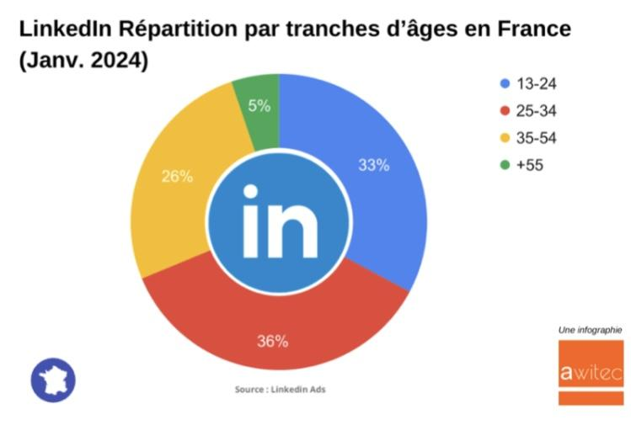

* **36%** des utilisateurs ont entre **25 et 34 ans**
* **26%** des utilisateurs ont entre **35 et 54 ans**

Sur Linkedin, lorsque l’on lance une campagne publicitaire, nous devons commencer par enchérir. Les publicités LinkedIn sont vendues aux enchères en concurrence avec d’autres annonceurs qui ciblent la même audience que nous. [Le coût à payer pour remporter l’enchère dépend de cette dernière et des opportunités que peut vous offrir votre audience cibl](https://business.linkedin.com/fr-fr/marketing-solutions/ads/pricing)e.

Le montant que nous payons pour diffuser des publicités sur LinkedIn dépend de plusieurs facteurs dont notamment les objectifs de campagne que nous choisissons. Par exemple, si votre objectif est d’obtenir des visites sur votre site web, vous ne serez facturé que lorsque quelqu’un clique sur le lien vers votre site c’est le coût par clic, qui en moyenne sur LinkedIn est d’environ 4,96 [€](https://www.bing.com/ck/a?!&&p=ab8aba4844e39548JmltdHM9MTcxMjYyMDgwMCZpZ3VpZD0yMDAzNzkzOC03OWI3LTY3NDEtMDViNC02ZDE2NzgxOTY2M2ImaW5zaWQ9NTU0OQ&ptn=3&ver=2&hsh=3&fclid=20037938-79b7-6741-05b4-6d167819663b&psq=signe+euros&u=a1aHR0cHM6Ly93d3cueW91dHViZS5jb20vd2F0Y2g_dj1lRkVYZmJnU1A4UQ&ntb=1). Cependant, il est essentiel de noter que ces coûts peuvent varier en fonction de l’audience, des objectifs et de la concurrence.

Nous commencerons donc avec [un budget initial d’au moins de 5000 € sur un mois](https://business.linkedin.com/fr-fr/marketing-solutions/success/best-practices/maximize-your-budget).

Donc 5000[€](https://www.bing.com/ck/a?!&&p=ab8aba4844e39548JmltdHM9MTcxMjYyMDgwMCZpZ3VpZD0yMDAzNzkzOC03OWI3LTY3NDEtMDViNC02ZDE2NzgxOTY2M2ImaW5zaWQ9NTU0OQ&ptn=3&ver=2&hsh=3&fclid=20037938-79b7-6741-05b4-6d167819663b&psq=signe+euros&u=a1aHR0cHM6Ly93d3cueW91dHViZS5jb20vd2F0Y2g_dj1lRkVYZmJnU1A4UQ&ntb=1) * 4 = 20000[€](https://www.bing.com/ck/a?!&&p=ab8aba4844e39548JmltdHM9MTcxMjYyMDgwMCZpZ3VpZD0yMDAzNzkzOC03OWI3LTY3NDEtMDViNC02ZDE2NzgxOTY2M2ImaW5zaWQ9NTU0OQ&ptn=3&ver=2&hsh=3&fclid=20037938-79b7-6741-05b4-6d167819663b&psq=signe+euros&u=a1aHR0cHM6Ly93d3cueW91dHViZS5jb20vd2F0Y2g_dj1lRkVYZmJnU1A4UQ&ntb=1)

### L’affiche

Afin de mieux toucher notre cible, notre stratégie a été de positionner nos affiches dans des abribus, près des transports en commun et de lieux de travail. Nous comptions utiliser nos affiches lors de deux périodes clés: d’abord, à l’approche des fêtes avec Noël et le Réveillon; mais aussi plus tard avec l’arrivée de la Saint-Valentin. Ce sont des périodes clés où les ventes de chocolats ont tendance à augmenter. Nous aurons bien sûr besoin de l’accord de la mairie afin de pouvoir disposer les affiches sur ces points méthodiques, à savoir les arrêts de transports en commun les plus fréquentés, notamment en milieu urbain car c’est là que se trouvent les CSP + actifs : Peyrou, Hôtel du département, Occitanie, Comédie, Odysseum, Port marianne, Antigone, Place de l'europe, Corum, Moularès Hôtel de Ville, Gare saint roch, Nouveau Saint Roch, Mondial 98, Millénaire, Léon Blum. Comptons soit 15 au total.

Le tarif va varier en fonction de l’emplacement bien sûr, mais aussi de la taille du panneau, le nombre d’exemplaires, la période où se déroulera la campagne d’information et la ville. Pour avoir un ordre d’idée, la tranche d’un “tarif négocié” d’un achat auprès d’une agence média pour une affiche publicitaire de 2 m² (le format que nous choisirons ici pour les abribus) est entre 40 – 80 euros hors-taxe. Sachant que plusieurs éléments sont à prendre en compte, comme la durée de la campagne, le fait que les affiches seront exposées à des moments clés de l’année, en plus de se situer à des endroits stratégiques urbains et très fréquentés, nous anticipons donc que la demande d’affichage sera très élevée. Nous prévoyons ainsi de dépenser une somme aux alentours des 70 euros pour un abribus. Pour 15 abribus, nous nous situons ainsi aux alentours de 1050 euros.

A cela s'ajoutent des frais: ceux d’impression, mais aussi les taxes municipales.

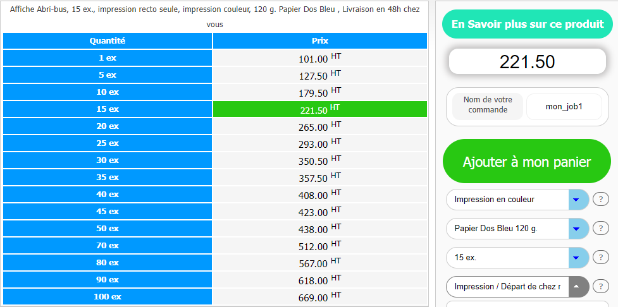

Selon le site imprimeboutique, une boutique d’imprimerie en ligne, nous en aurions pour 221.50 euros si nous choisissons une livraison en 48 heures (le prix varie grandement en fonction du délai de livraison choisi) pour 15 exemplaires sur Montpellier.

Concernant la taxe, celle-ci varie en fonction de la superficie de la publicité et de la nature de son support. Dans la commune de Montpellier avec plus de 200 000 habitants (le nombre d’habitant a aussi une incidence sur les coûts), voici le montant de la taxe.

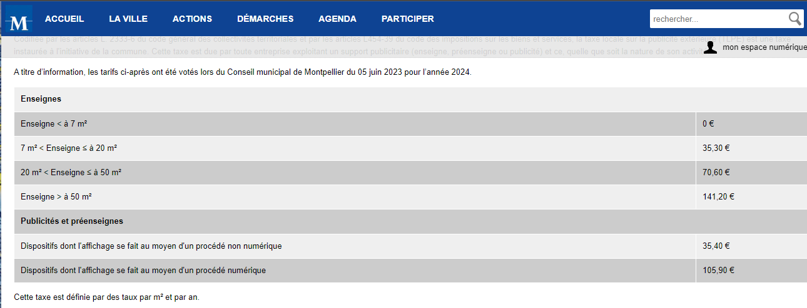

Nous aurons ainsi une taxe de 35.40 euros, à multiplier par deux (montant en euros par m², hors nos affiches font 2m²) puis par 15 car les tarifs sont multipliés par le nombre d’affiches.

Ainsi, au total, nous avons donc: 1050 + 221.50 + (35.40 * 2 * 15) = 2333.5 euros.

Ce même montant est à multiplier par deux, car nous l’exécuterons sur deux périodes. Ainsi, nous pouvons prévoir des dépenses aux alentours de 2333.5 * 2 = 4667 euros.

Voici ainsi, les deux affiches à utiliser durant ces temps forts:

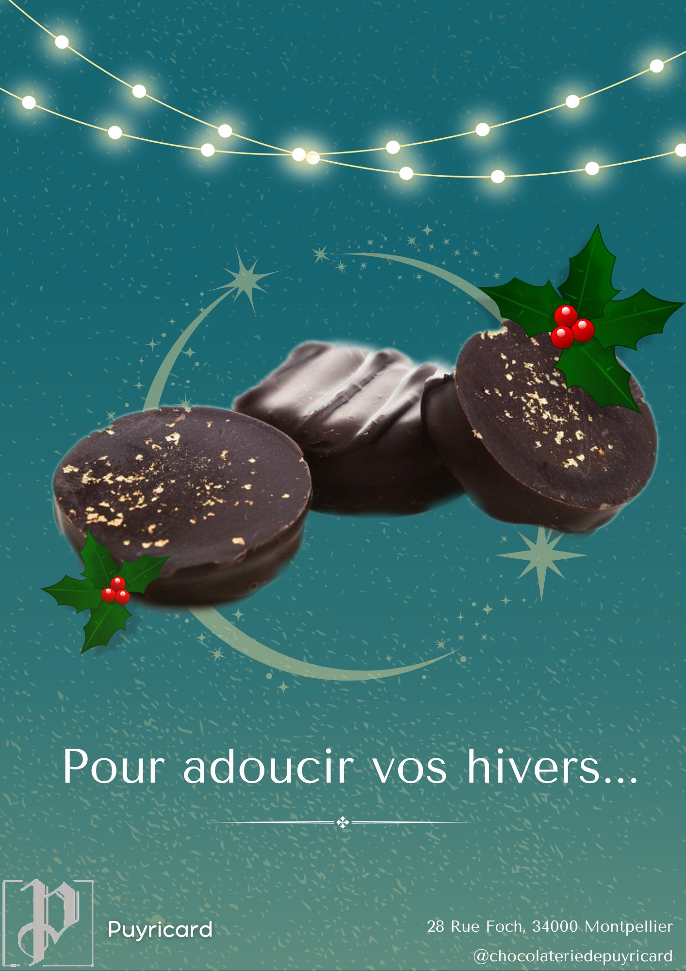

## B- Quels supports hors-médias adopter ?

|  | **Promotion** | Relation  Publiques | **Marketing direct** | Parrainage | **Evènementiel** | Marketing  Viral | Communication par l’objet |
| --- | --- | --- | --- | --- | --- | --- | --- |
| Adaptation  cible | ++ | + | ++ | ++ | ++ | + | + |
| Adaptation  objectifs | ++ | - | ++ | ++ | + | + | - |
| Adaptation création envisagée | = | - | ++ | + | ++ | = | + |
| Adaptation message | + | ++ | ++ | ++ | ++ | + | - |
| Adaptation positionnement | + | + | ++ | = | + | = | - |
| Adaptation budget | + | + | + | ++ | + | = | ++ |
| Synthèse | Adapté | Pas le plus adapté | Très adapté | Adapté | Très adapté | Adapté | Pas adapté |

### Promotion

Mettre en place une promotion permettrait à Puyricard de développer sa notoriété, la fréquence d’achat de ses clients et/ ou nouveaux clients voire même augmenter aussi leur quantité d’achat.

Nous avons pensé à mettre en place un bon de réduction sous forme de cartes de fidélités pour fidéliser les clients. Le principe serait de gagner des points sur leur carte de fidélité, plus le prix est élevé ou achètent en plus grande quantité plus ils gagnent de point. De fil en aiguille, ils cotisent davantage de points qui seront transformés en bon de réduction qu’ils pourront utiliser lorsqu’ils le souhaitent lors de futur achat. De plus, de par ce biais, Puyricard peut attirer de nouveaux clients et ainsi cibler celle des CSP+ de 30-50 ans mais aussi remercier leurs clients fidèles. Cette carte serait valable dans toutes les boutiques Puyricard, c’est aussi un avantage concurrentiel.

Selon le site hellopro.fr le prix moyen d’une carte de fidélité en plastique est de 15€ pour 100 pièces. Nous souhaitons 1000 pièces donc le prix total pour créer ces 1000 pièces est de 150€.

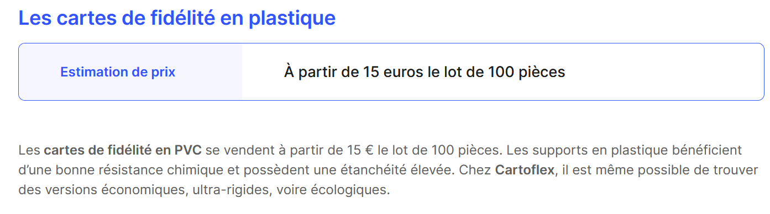

Prototype de la carte de fidélité

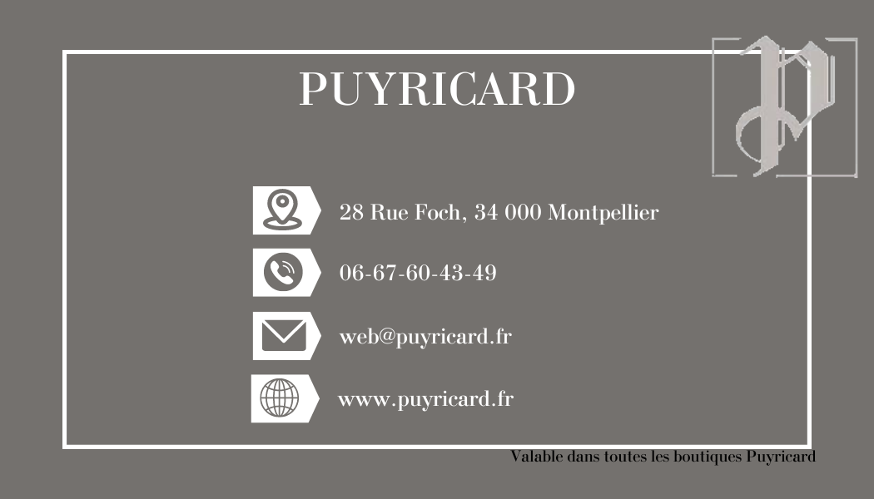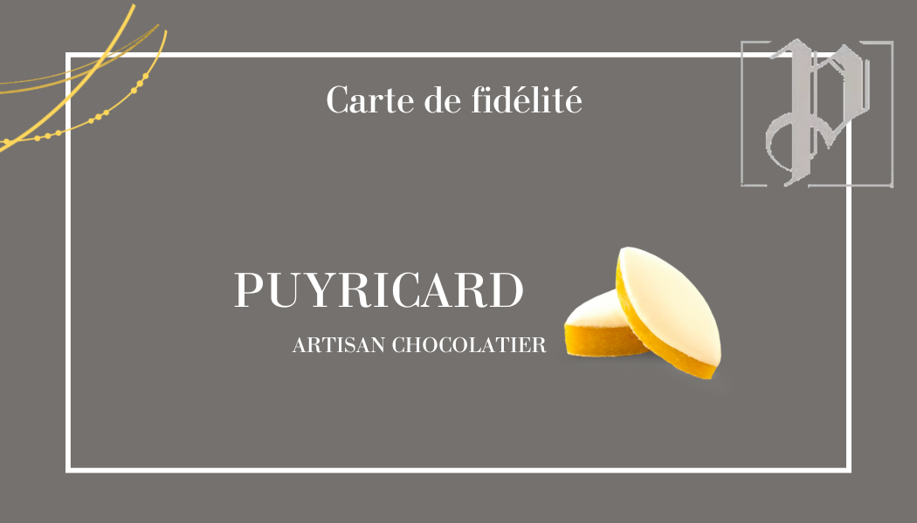

### Marketing direct

Nous avons aussi pensé au marketing direct qui pourrait être très intéressant. En effet, mettre en place le marketing direct par emailing, nous permettrait de cibler davantage celle des 30-50 ans, en personnalisant le mail pour qu’ils se sentent “importants” et intégrés au sein de la marque. Cela permettrait de créer un lien avec ses clients en les tenant au courant des offres spéciales, des nouvelles collections.

Mais aussi diversifier le contenu avec des offres de dernière minute telles que des promotions ainsi que l'évolution de la marque.

Tout en faisant attention de ne pas être trop omniprésent car sinon cela pourrait avoir l’effet inverse, les clients peuvent le percevoir comme une intrusion dans leur vie privée.

Pour cela on enverra un mail une fois par mois pour leur faire part des nouveautés et offres.

### Evènementiel

Pour ce qui est de l'événementiel nous avons choisis de participer au marché de noël annuel de montpellier qui en 2024 aura lieu sur la promenade du Peyrou du samedi 23 novembre au mardi 24 décembre tous les jours. Nous effectuerons ainsi notre toute première participation à cet événement.

Cette initiative promet d'offrir aux amateurs de friandises et de chocolats artisanaux une expérience sensorielle inoubliable, combinant plaisir, détente et découverte. Les participants auront l'occasion de déguster certains produits de la marque tout en se relaxant et profitant de la musique, des décorations et jeux de lumière, et de l’ambiance de noël, tout en socialisant avec d'autres amateurs de douceurs.

Au programme : dégustation offerte des produits Puyricard, jeux pour gagner un lot de chocolats, achat des produits de la marque, chocolat chaud personnalisé et crêpes à la pâte à tartiner artisanal de la marque.

Pour cela nous aurons besoin d’un sponsor que nous trouverons après l’établissement d’un dossier sponsoring pour l’événement. En voici le budget prévisionnel :

| **DÉPENSES** | **Coût** | **RECETTES** | **Coût** |
| --- | --- | --- | --- |
| Stand modulaire de 9m2  Mobilier pour le stand  Matériel et équipement de cuisine pour extérieur (réchaud, petit frigo…)  Éclairages  Dégustations gratuites de chocolat  Frais annexes (coût lié au produit, coût d’exposition, électricité, assurance, nettoyage,…) | 1 500 €  1 000 €  180 €  150 €  350 €  83 €  1 500 € | Ventes de chocolat  Les 5 lots à gagner  Sponsors | 427 €  300 €  4 036 € |
| **TOTAL** | 4763 € | TOTAL | 4 763 € |

# 

# 

# 4) Le calendrier de campagne

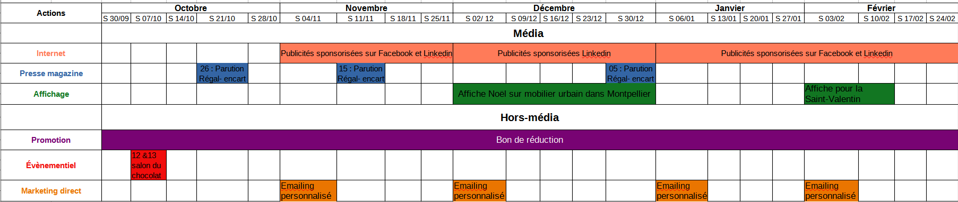

Étant donné que la boutique vend des confiseries et bonbons chocolatés, nous avons trouvé

judicieux de commencer notre médiaplanning en Octobre pour créer une approche de moyen terme entre les fêtes d’hiver et de printemps. En effet, c’est à cette période qu’ils réalisent la majorité de leur chiffre d’affaires avec de nombreux temps fort commerciaux tels que Noël, la nouvelle année ou la Saint Valentin. De plus, une autre chose qui justifierait notre choix serait que, d’après un article d’[advertising.amazon.com](https://advertising.amazon.com/fr-fr/blog/christmas-ads), ces dernières années, les publicités pour les fêtes de fin d'année ont démarré dès le début de l'automne.

On commencera la campagne avec l'événement du salon du chocolat qui se tient le 12 & 13 Octobre 2024 à Palavas-les-flots, cela permettra à Puyricard d’augmenter sa notoriété et de se faire davantage connaître auprès de la cible des 30-50 ans. Ainsi, les consommateurs de chocolats penseront davantage à Puyricard pour acheter des chocolats pour les fêtes de fin d’année et avoir des retombées très positives grâce à ce salon. De plus, nous avons envoyé un communiqué de presse à un journaliste pour témoigner de la présence de Puyricard au sein de cet événement sept jours avant le salon.

Ensuite, on continuera la campagne avec la parution d’un encart publicitaire de ¼ de page dans le magazine Régal qui a une parution bimestriel c’est à dire deux fois par trimestre soit environ tous les mois et demi. Etant donné que nous commençons la campagne au mois d’Octobre nous aurons au total trois parution celle du 26 Octobre pour le mois de Novembre-Décembre, la parution du 15 Novembre pour le hors-séries spécial fêtes et la parution du 05 janvier pour le mois de Janvier-Février. Sur ces parutions, nous pouvons cibler les 30-50 ans pendant les temps forts commerciaux des chocolatiers.

Par la suite, nous mettrons des affiches sur mobilier urbain à des arrêts stratégiques de Montpellier, ceux où il y le plus de circulation. Ces affiches seront affichées sur deux périodes distinctes : la première sur les quatres semaines de décembre pour Noël et la nouvelle année puis une deuxième période sur les deux premières semaines de février pour la Saint-Valentin.

De plus, nous mettrons des publicités sponsorisées sur les réseaux sociaux Facebook et Linkedin. Pour Linkedin se sera sur la période Novembre à Février et pour Facebook sur le mois de Novembre, Janvier et Février pour leur donner le maximum de visibilité lors de leurs temps forts commerciaux.

Ensuite, nous avons mis en place le principe de la carte de fidélité qui se convertit en bon de réduction sur leur carte qu’ils peuvent utiliser à tout moment lors d’un prochain achat.

Par ailleurs, nous avons choisi aussi de mettre en place l’emailing une fois en début de mois pour ne pas être trop intrusif dans la vie des clients tout en maintenant un lien entre la marque et ses clients mais aussi pour les tenir au courant des différentes offres.

Varier les contenu des mails à chaque fois tout en restant personnalisé.

# 

# 

# 

# 

# 

# 

# 

# 

# 

# 

# 5) Le contrôle de l'efficacité de notre campagne

Nos objectifs sont conatifs. Afin de mesurer l’efficacité de notre campagne, nous comptons dans un premier temps mesurer les parts de vente et/ou parts de marché. Nous le ferons avant et après la campagne. Nous nous assurerons ainsi de surveiller nos performances, en nous penchant sur les réactions suscitées par nos annonces, aux retours, aux résultats comptabilisés. De plus, étant donné que nous comptons user de promotions, nous utiliserons donc le taux de remontée, en comparant le nombre de coupons distribués au nombre de coupons utilisés.

Nous pourrions également mesurer les intentions d’achat, via par exemple un questionnaire. Ce dernier nous permettrait d’avoir plus d’informations sur le processus d’achat des consommateurs, leur motivations à l’achat, et ainsi en savoir plus sur les leviers que nous pourrions tirer pour les pousser à acheter et donc par intermédiaire remplir nos objectifs. Le questionnaire est disponible en annexe.

# Conclusion

Pour conclure, nous avons mis diverses actions média et hors média pour cibler notre nouvelles cible que nous avons déterminé dans la première partie tout en respectant un budget de communication que nous avons déterminé dans une deuxième partie. Suite à des recherches de comparaison tarifaire, sur notre cible, nos objectifs. Nous avons pu déterminer les médias et hors-médias les plus favorables à notre cible qui sont les magazines, Internet et l’affichage pour les médias. Pour les hors-médias, c’est la promotion, l’évènementiel avec un salon et le marketing direct.

Pour savoir si on rentre bien dans le budget on va calculer le total de chaque action en sachant que nous avons un budget total de 52 608, 69€ :

Magazine : 14 213.59 €

Internet : 21 000[€](https://www.bing.com/ck/a?!&&p=ab8aba4844e39548JmltdHM9MTcxMjYyMDgwMCZpZ3VpZD0yMDAzNzkzOC03OWI3LTY3NDEtMDViNC02ZDE2NzgxOTY2M2ImaW5zaWQ9NTU0OQ&ptn=3&ver=2&hsh=3&fclid=20037938-79b7-6741-05b4-6d167819663b&psq=signe+euros&u=a1aHR0cHM6Ly93d3cueW91dHViZS5jb20vd2F0Y2g_dj1lRkVYZmJnU1A4UQ&ntb=1)

Affichage : 4 667 [€](https://www.bing.com/ck/a?!&&p=ab8aba4844e39548JmltdHM9MTcxMjYyMDgwMCZpZ3VpZD0yMDAzNzkzOC03OWI3LTY3NDEtMDViNC02ZDE2NzgxOTY2M2ImaW5zaWQ9NTU0OQ&ptn=3&ver=2&hsh=3&fclid=20037938-79b7-6741-05b4-6d167819663b&psq=signe+euros&u=a1aHR0cHM6Ly93d3cueW91dHViZS5jb20vd2F0Y2g_dj1lRkVYZmJnU1A4UQ&ntb=1)

Parrainage/Evènementiel : 4 763 €

Promotion : 150 €

Le marketing direct de nécessite pas de ressources financières.

Nous avions un budget prévisionnel de 52 608,69 €, avec toutes les actions que nous mettons en place cela représente un total de 44 793,59 €. Ce qui représente un écart de 7 815,1 € entre le budget réel et le budget prévisionnel. Par conséquent, les actions prévues sont réalisables car elles rentrent dans le budget consacré à la communication.

# Annexe

### Carte de fidélité





### Le communiqué de presse

### 

### Comparaison tarifaire de l’encart publicitaire

**Elle à table** : Prix hors taxe



**Gourmand** : Prix hors taxe





**Régal :** Prix hors taxe







### Affiches période d’hiver et de Saint-Valentin



### Questionnaire

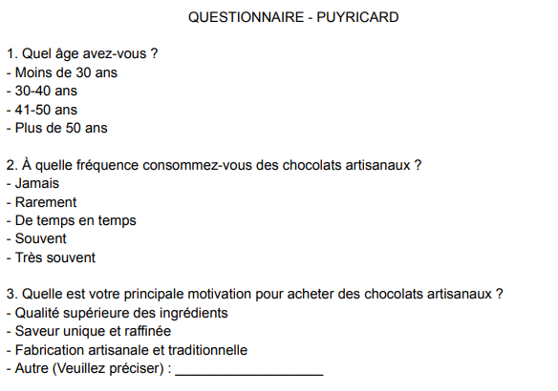

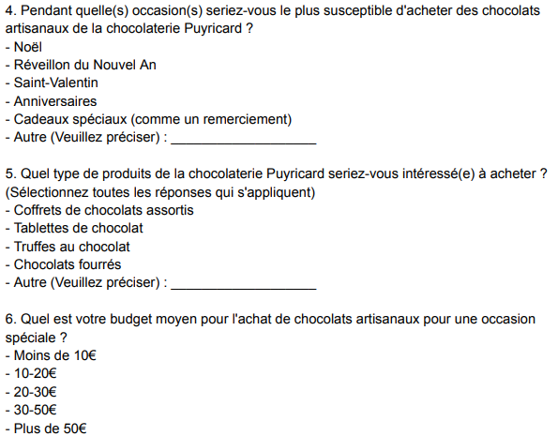

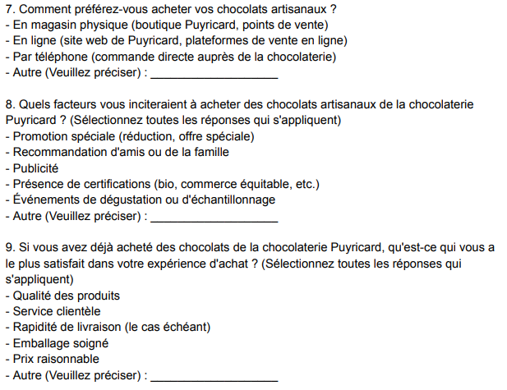

### Taxe affichage Montpellier

